ฐานข้อมูล
ลานกีฬา/สนามกีฬา



องค์การบริหารส่วนตำบลถ้ำพรรณรา
ตำบลถ้ำพรรณรา อำเภอถ้ำพรรณรา จังหวัดนครศรีธรรมราช

ฐานข้อมูลลานกีฬา/สนามกีฬา
องค์การบริหารส่วนตำบลถ้ำพรรณรา อำเภอถ้ำพรรณรา จังหวัดนครศรีธรรมราช
ที่ให้บริการประชาชนได้ใช้ในการแข่งขันกีฬาและออกกำลังกาย

ที่ | หมู่บ้าน | ลานกีฬา/สนามกีฬา
1 | หมู่ที่ 1 บ้านนาตีน | ลานกีฬาอเนกประสงค์
 |  | ลานกีฬาเต้นแอโรบิค
 |  | ลานเครื่องออกกำลังกาย
2 | หมู่ที่ 2 บ้านปลายรา | สนามกีฬาวอลเลย์บอล(หน้าศาลาประชาคมอำเภอถ้ำพรรณรา)
 |  | สนามกีฬาฟุตซอล(โรงเรียนบ้านปลายรา)
 |  | สนามกีฬาฟุตบอล(หน้าที่ว่าการอำเภอถ้ำพรรณรา)
 |  | สนามกีฬาตะกร้อ(หน้าศาลาประชาคมอำเภอถ้ำพรรณรา)
3 | หมู่ที่ 3 บ้านทุ่งคางิ้ว | ลานกีฬาอเนกประสงค์
 |  | ลานกีฬาเต้นแอโรบิค
 |  | ลานเครื่องออกกำลังกาย
 |  | สนามกีฬาฟุตบอล(โรงเรียนวัดควนกอ)
4 | หมู่ที่ 4 บ้านวังตลับ | สนามกีฬาวอลเลย์บอล(โรงเรียนบ้านวังตลับ)
 |  | สนามกีฬาฟุตบอล(โรงเรียนบ้านวังตลับ)
 |  | สนามกีฬาตะกร้อ(โรงเรียนบ้านวังตลับ)
 |  | ลานกีฬาเต้นแอโรบิค
 |  | ลานเครื่องออกกำลังกาย
5 | หมู่ที่ 5 บ้านนาพา | สนามกีฬาฟุตบอล(โรงเรียนบ้านวังตลับ)
 |  | ลานกีฬาเต้นแอโรบิค
6 | หมูที่ 6 บ้านคลองรา | ลานกีฬาเต้นแอโรบิค
7 | หมู่ที่ 7 บ้านโพธิ์ประสิทธิ์ | ลานกีฬาอเนกประสงค์
8 | หมูที่ 8 บ้านปากท่าซอง | สนามกีฬาฟุตบอล(โรงเรียนวัดมุขธาราม)
9 | หมู่ที่ 9 บ้านถ้ำทอง | ลานกีฬา(วัดถ้ำทองพรรณรา)
10 | หมู่ที่ 10 บ้านทรายเพชร | ลานกีฬาอเนกประสงค์

ฐานข้อมูลลานกีฬา/สนามกีฬา
หมู่ที่ 10 บ้านทรายเพชร
องค์การบริหารส่วนตำบลถ้ำพรรณรา อำเภอถ้ำพรรณรา จังหวัดนครศรีธรรมราช

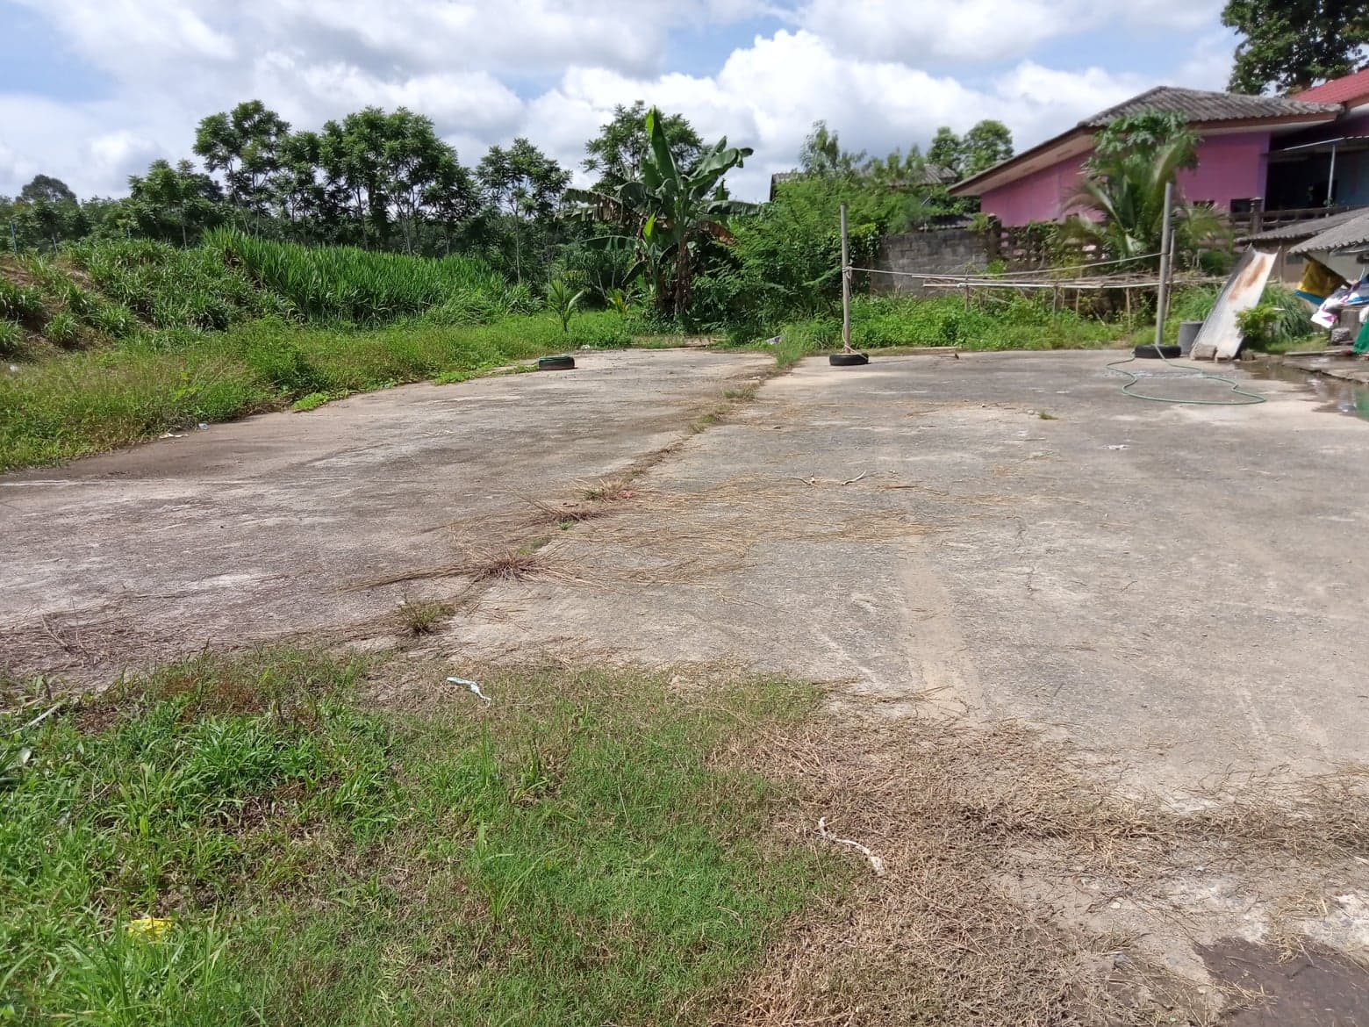

ฐานขอมูลลานกีฬา/สนามกีฬา
หมู่ที่ 2 บ้านปลายรา
องค์การบริหารส่วนตำบลถ้ำพรรณรา อำเภอถ้ำพรรณรา จังหวัดนครศรีธรรมราช

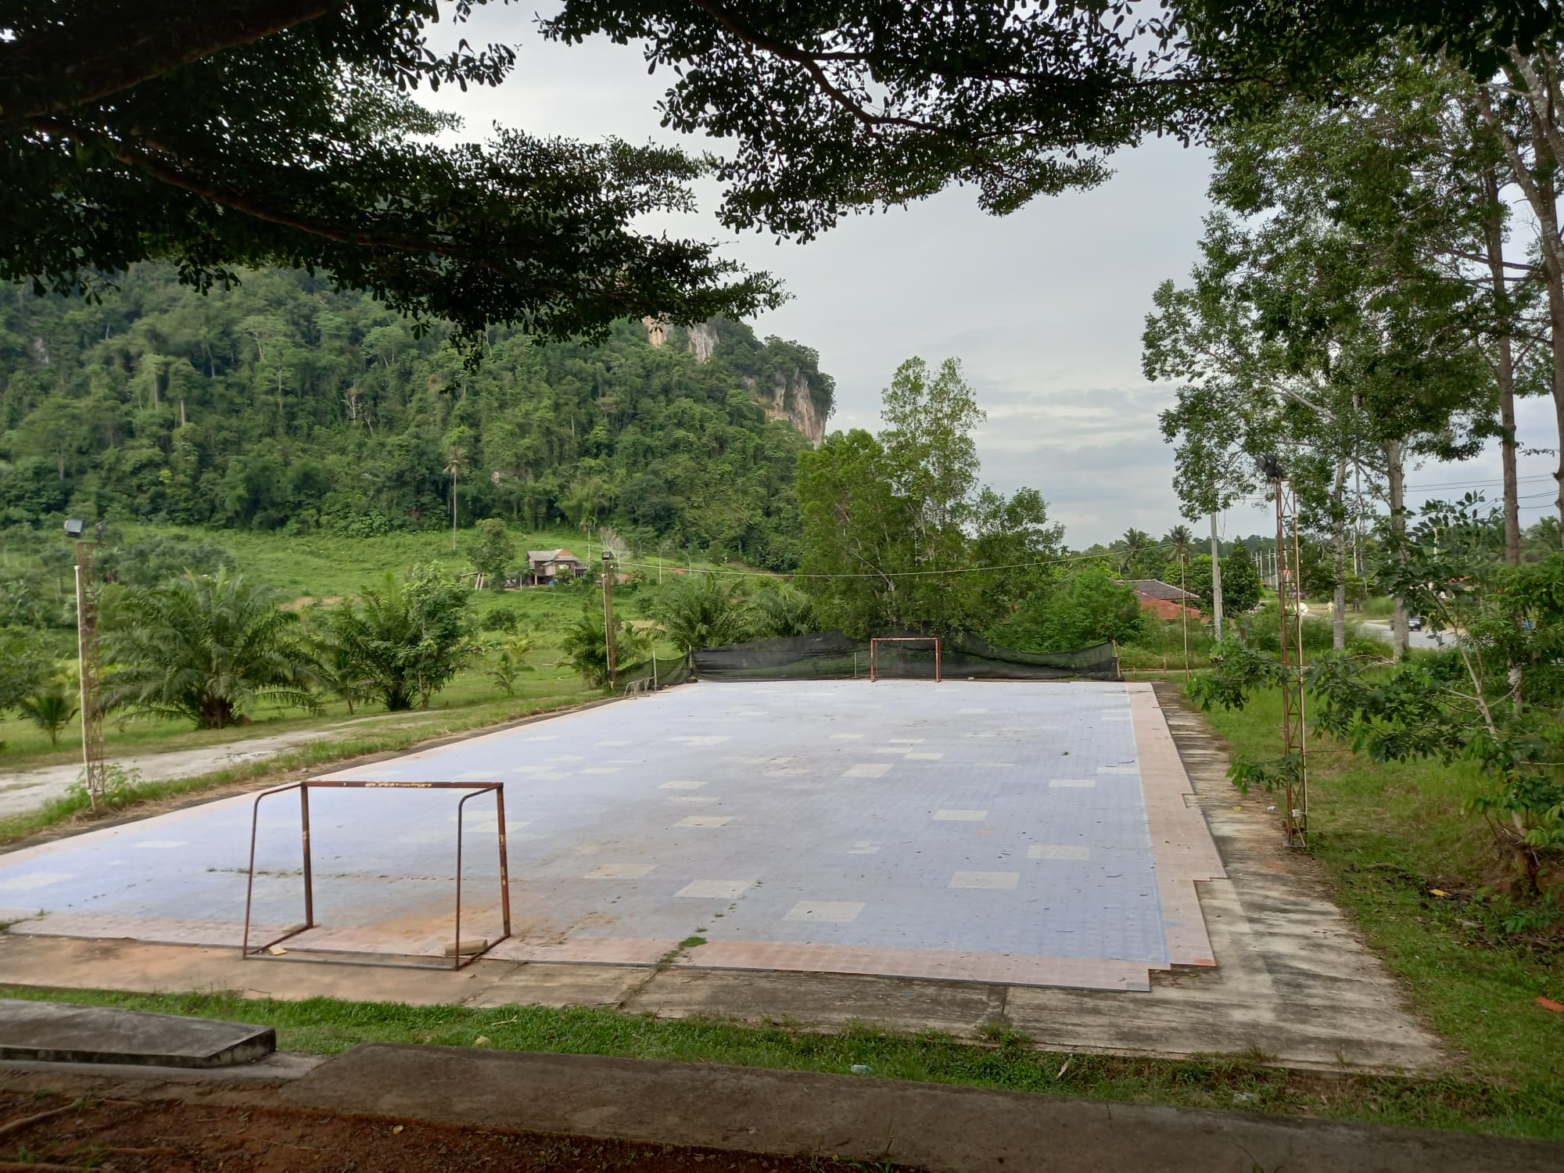

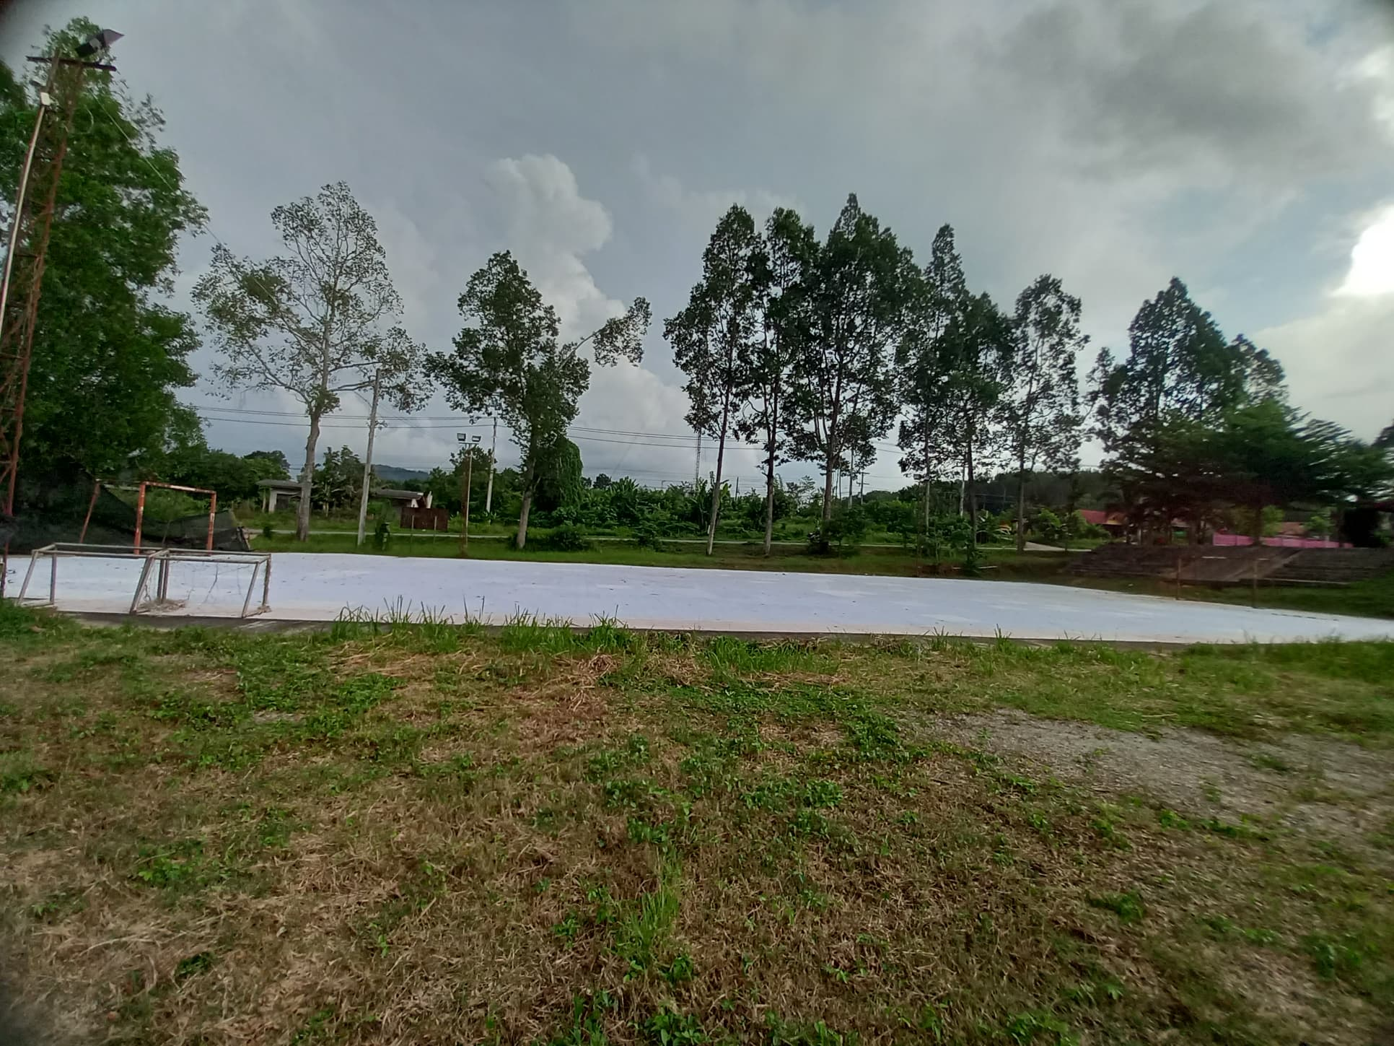

ฐานขอมูลลานกีฬา/สนามกีฬา
หมู่ที่ 1 บ้านนาตีน
องค์การบริหารส่วนตำบลถ้ำพรรณรา อำเภอถ้ำพรรณรา จังหวัดนครศรีธรรมราช

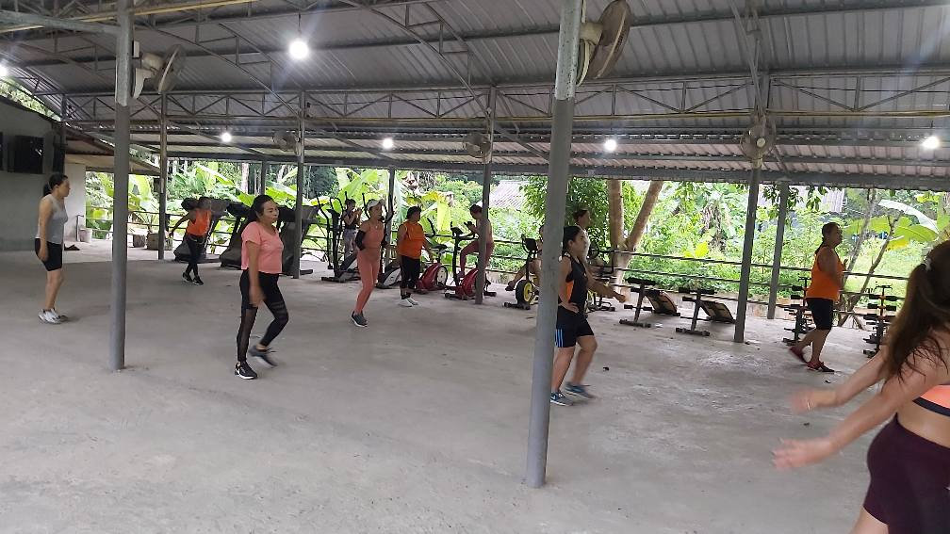

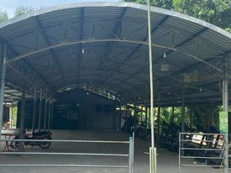

ฐานขอมูลลานกีฬา/สนามกีฬา
หมู่ที่ 2 บ้านปลายรา
องค์การบริหารส่วนตำบลถ้ำพรรณรา อำเภอถ้ำพรรณรา จังหวัดนครศรีธรรมราช

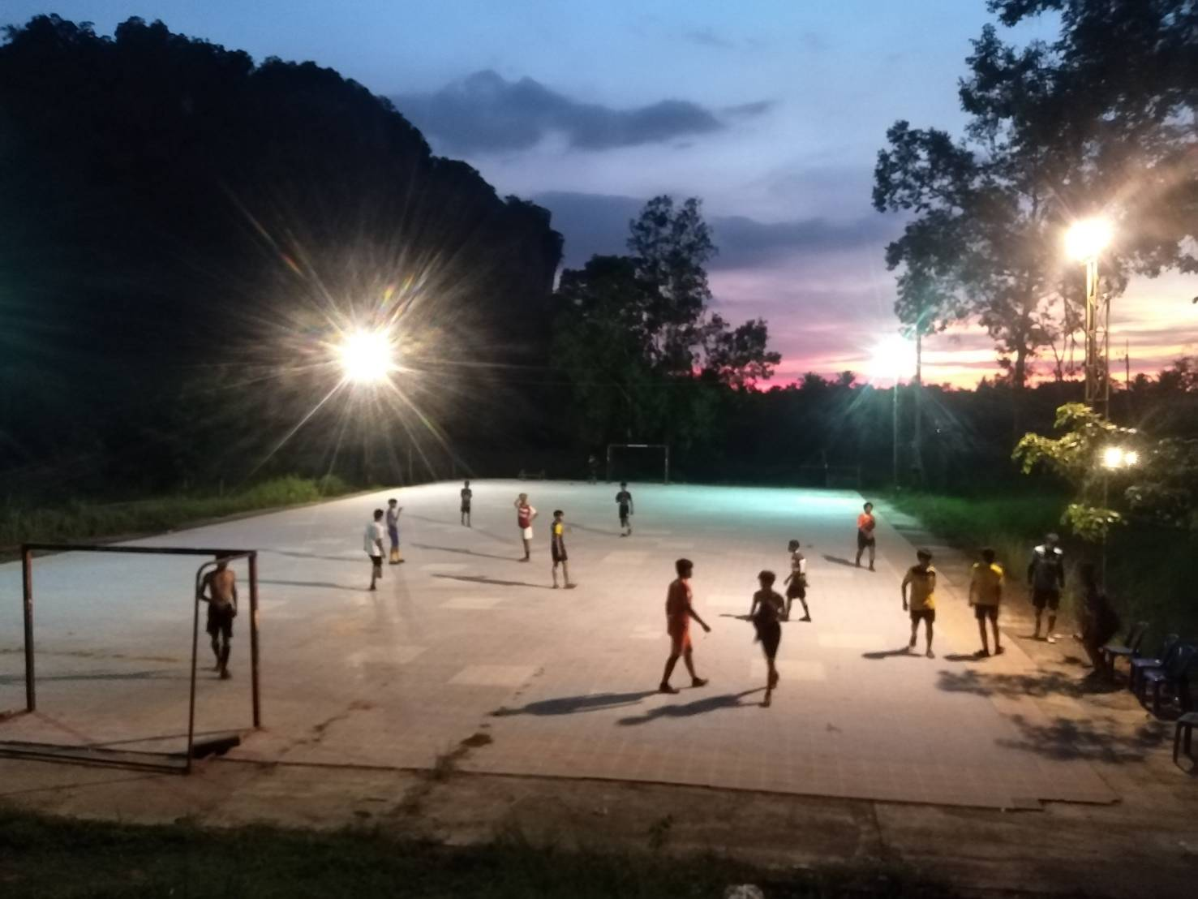

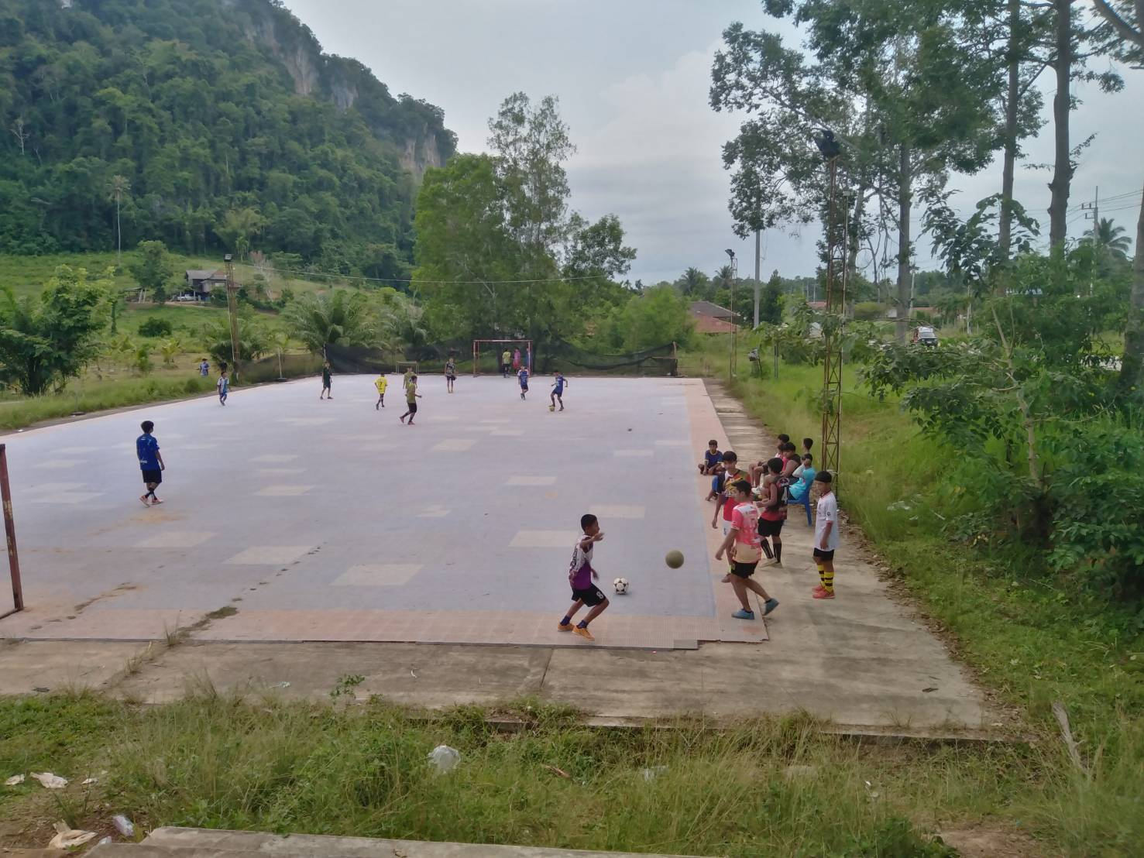

ฐานขอมูลลานกีฬา/สนามกีฬา
หมู่ที่ 8 บ้านปากท่าซอง
องค์การบริหารส่วนตำบลถ้ำพรรณรา อำเภอถ้ำพรรณรา จังหวัดนครศรีธรรมราช

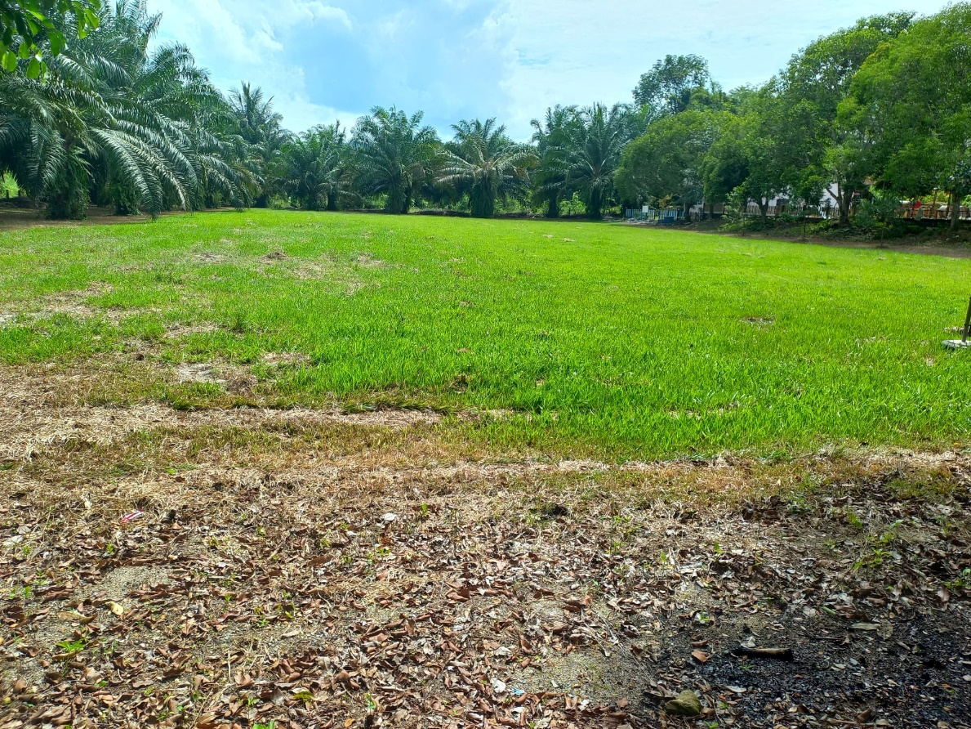

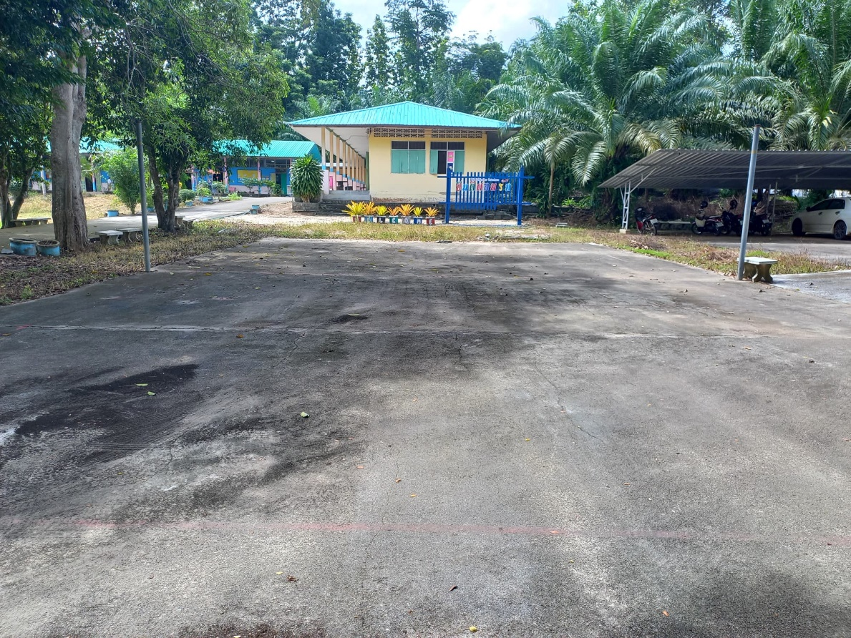

ฐานขอมูลลานกีฬา/สนามกีฬา
หมู่ที่ 8 บ้านปากท่าซอง
องค์การบริหารส่วนตำบลถ้ำพรรณรา อำเภอถ้ำพรรณรา จังหวัดนครศรีธรรมราช

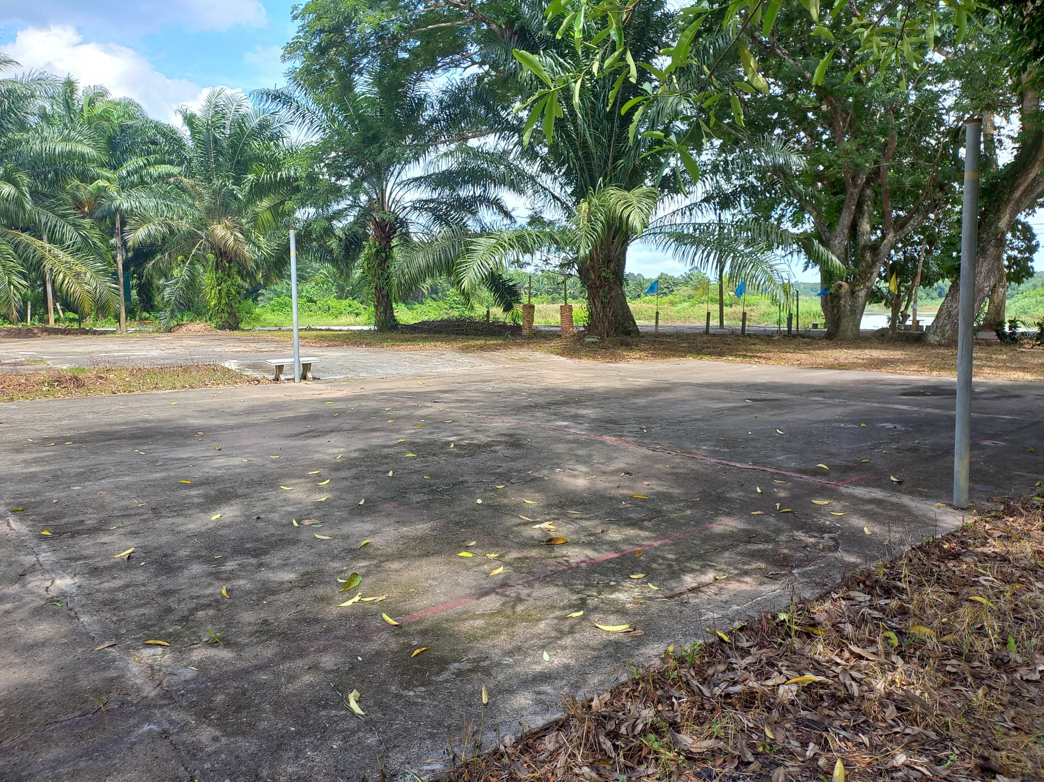

ฐานขอมูลลานกีฬา/สนามกีฬา
หมู่ที่ 9 บ้านถ้ำทอง
องค์การบริหารส่วนตำบลถ้ำพรรณรา อำเภอถ้ำพรรณรา จังหวัดนครศรีธรรมราช

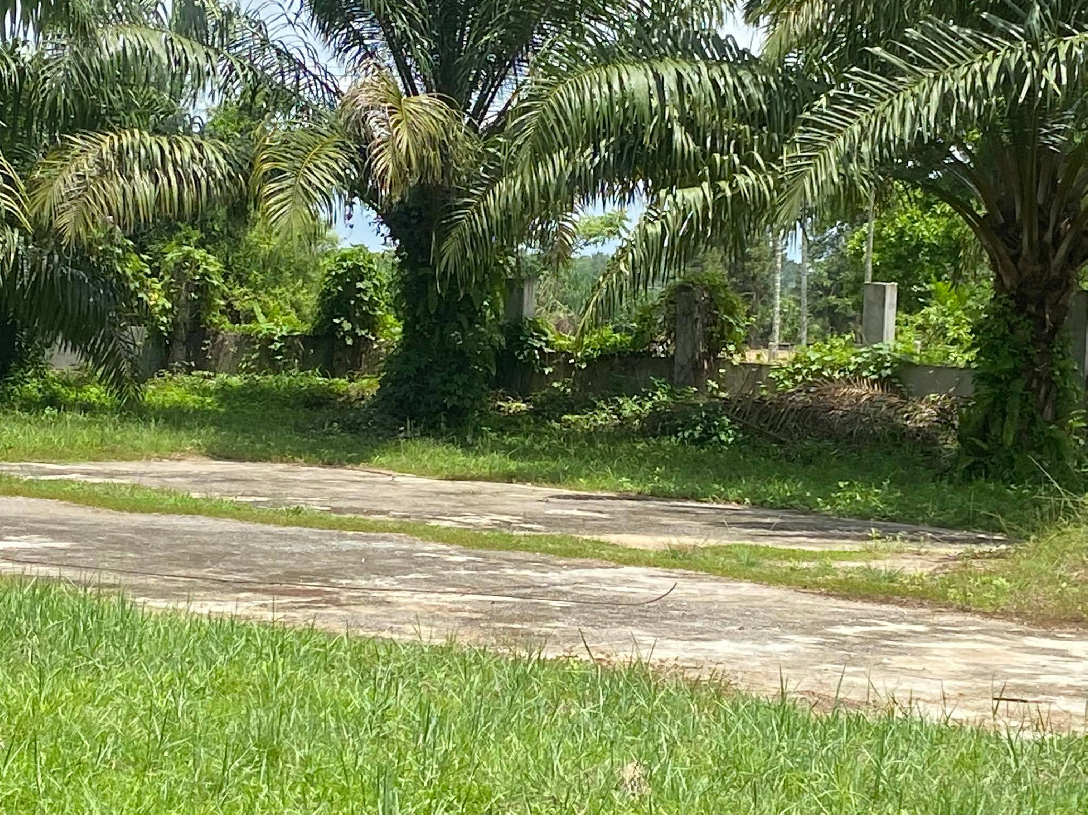

ฐานขอมูลลานกีฬา/สนามกีฬา
หมู่ที่ 2 บ้านปลายรา
องค์การบริหารส่วนตำบลถ้ำพรรณรา อำเภอถ้ำพรรณรา จังหวัดนครศรีธรรมราช

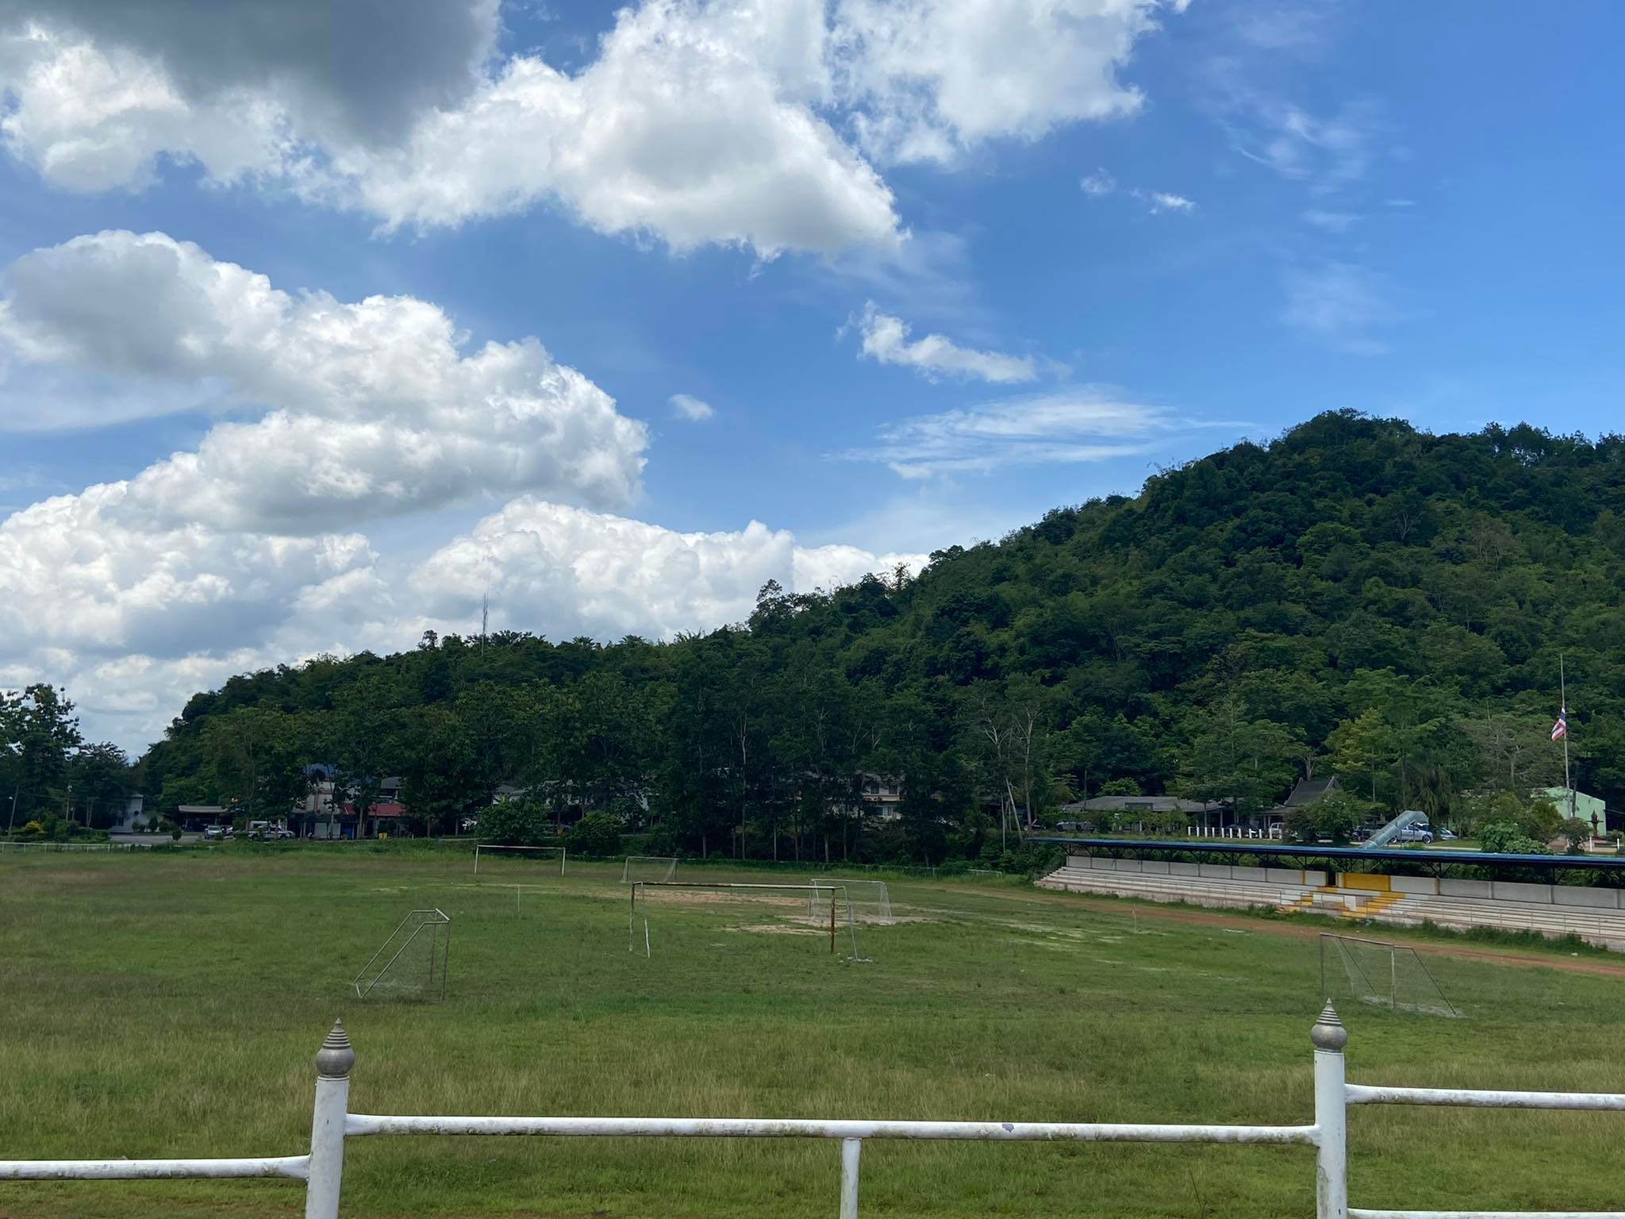

ฐานขอมูลลานกีฬา/สนามกีฬา
หมู่ที่ 3 บ้านทุ่งคางิ้ว
องค์การบริหารส่วนตำบลถ้ำพรรณรา อำเภอถ้ำพรรณรา จังหวัดนครศรีธรรมราช

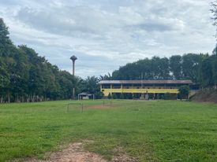

ฐานขอมูลลานกีฬา/สนามกีฬา
หมู่ที่ 5 บ้านนาพา
องค์การบริหารส่วนตำบลถ้ำพรรณรา อำเภอถ้ำพรรณรา จังหวัดนครศรีธรรมราช

